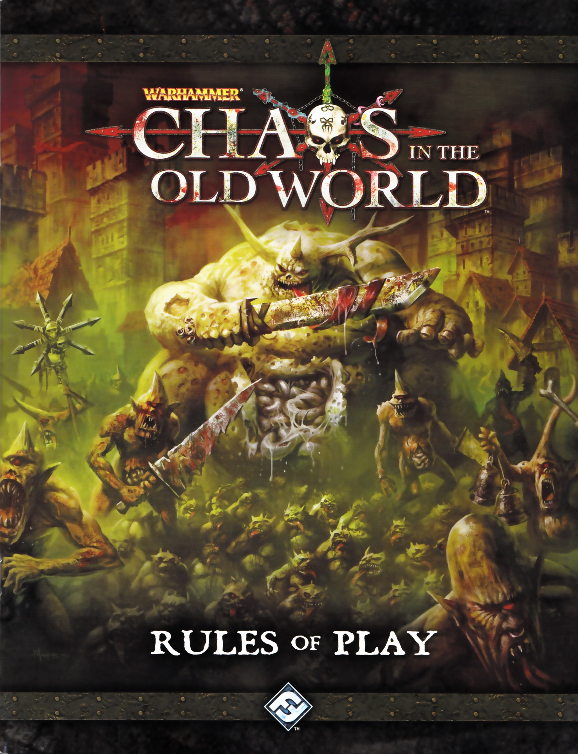
Добро пожаловать в
Старый Мир
В Старом Мире Вархаммера четыре Разрушительные Силы – Боги Хаоса – господствовали бесчисленные тысячелетия.
Кхорн, Кровавый Бог, Собиратель черепов, жаждет смерти и сражений, получает наслаждение от ярости и кровопролития, гнева и бойни.
Нургл, Лорд чумы, Отец разложения, нежится в грязи и болезнях, распространяет заразу и мор по всей стране.
Тзинч, Меняющий Пути, Великий Заговорщик, архитектор судьбы вселенной, плетёт скользкие, как шёлк, нити манипуляций.
Слаанеш, Принц Наслаждения и Боли, Повелитель Искушения, соблазняет даже самых стойких к обольщению богатством, властью и влиянием.
Но даже несмотря на то, что эти четыре Силы играют в свою Великую Игру вечно и во все времена, Старый Мир сам по себе сопротивляется их натиску, с помощью стойкой решимости и могучих героев.
Цель игры
В игре «Хаос в Старом Мире» каждый игрок играет роль одного из четырёх злобных и ужасных Богов Хаоса, которые сражаются, чтобы развратить, подчинить или разрушить Старый Мир. Эти Разрушительные Силы иногда также называют Силами Хаоса, просто Силами или богами.
Есть два способа победить в игре:
- С помощью последователей и своих действий все четыре Силы вознаграждаются за разорение и подчинение регионов Старого Мира. Эта награда отмечается на Треке победных очков (ПО). Если одна из Сил наберёт 50 ПО к концу раунда, игра заканчивается.
- Каждый Бог представляет собой уникальную Угрозу для Старого Мира. Кхорн, например, стремится уничтожить столько последователей других богов, сколько возможно, чтобы утолить свою жажду крови, тогда как Тзинч стремится занять регионы, где обнаружена магия и Варп-камни. Уровень Угрозы отмечается на четырёх дисках, установленных на игровом поле. Каждый Бог должен повернуть свой диск до определённой отметки, чтобы выиграть этим способом.
Если ни один из Богов не выиграл до того, как закончилась колода карт Старого Мира, то побеждает Старый Мир, а все четыре Бога проигрывают. Смотрите «Проверка условий окончания игры» на стр. 22 для более подробной информации об условиях победы и завершении игры.
Компоненты
Хаос в Старом Мире содержит:
- Правила
- 1 игровое поле
- 4 диска Угрозы (по одному для каждого Бога)
- 4 набора пластиковых коннекторов
- 4 планшета игрока (по одному для каждого Бога)
- 196 картонных жетона:
  - 4 маркера Силы (по одному для каждого Бога)
  - 4 маркера ПО (по одному для каждого Бога)
  - 16 жетонов Поворота Диска
  - 116 жетонов Разорения (по 29 для каждого Бога)
  - 56 жетонов Старого Мира:
    - 6 жетонов Событий
    - 4 жетона Героев
    - 6 жетонов Знати
    - 20 жетонов Крестьян
    - 6 жетонов Скавенов
    - 14 жетонов Варп-камня
- 149 карт:
  - 96 карт Хаоса (по 24 для каждой Силы)
  - 20 карт Улучшений (5 для каждой Силы)
  - 5 карт Разорения
  - 28 карт Старого Мира
- 5 кубиков
- 45 пластиковых последователей:
  - 11 последователей Кхорна:
    - 1 Великий Демон Кровожад
    - 6 Воинов Кровопускателей
    - 4 Культиста Поклявшихся на Крови
  - 12 последователей Нургла:
    - 1 Великий Демон Великий Нечистый
    - 5 Воинов Разносчиков чумы
    - 6 Культистов Прокажённых
  - 12 последователей Тзинча:
    - 1 Великий Демон Владыка Перемен
    - 3 Воина Ужаса
    - 8 Культистов Прислужников
  - 10 последователей Слаанеша:
    - 1 Великий Демон Хранитель Секретов
    - 3 Воина Демонетки
    - 6 Культистов Соблазнительниц
Обзор компонентов
Этот раздел описывает компоненты игры Хаос в Старом Мире.
Игровое поле
Основную часть игрового поля составляет карта Старого Мира. Также на игровом поле отмечены области для установки четырёх дисков Угрозы Богов Хаоса, трек победных очков и места для карт Старого Мира и карт разорения. Для подробной информации смотрите «Обзор игрового поля» и «Обзор регионов карты» на стр. 4 и стр. 5.
Диски Угрозы и
пластиковые коннекторы
Четыре диска Угрозы устанавливаются на игровое поле с помощью пластиковых коннекторов.
Для установки дисков перед первой игрой просто вставьте одну половину коннектора в поле, а другую – в диск. Затем плотно соедините половинки коннектора. После установки дисков на игровое поле снимать их не нужно.
Убедитесь, что устанавливаете диски в правильные места: диск Кхорна наверху, Нургла – справа, Тзинча – снизу и Слаанеша – слева.

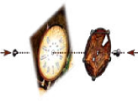
Планшеты игроков
Четыре планшета игроков – по одному на каждую Силу – содержат различную информацию о каждой Силе. На планшете также находится трек, на котором игрок с помощью маркеров отмечает очки силы во время фазы призыва каждого раунда.
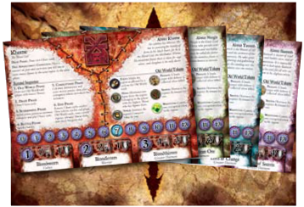
Обратная сторона
Планшет игрока
Для подробной информации смотрите «Обзор планшета игрока» на стр. 5.
Маркеры силы

Маркер силы каждого Бога Хаоса перемещается по треку очков силы на планшете игрока для обозначения оставшихся очков силы этого игрока в текущий момент.
Маркеры победных очков
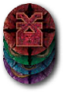
Маркер победных очков каждого Бога Хаоса перемещается по треку победных очков на игровом поле для обозначения количества ПО, набранных этой Силой за время игры.
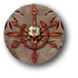
Жетоны поворота дисков
Жетоны поворота дисков используются, чтобы отмечать, сколько раз в течение одного конкретного раунда каждый Бог Хаоса выполнил свои условия поворота диска Угрозы.
Количество жетонов поворота дисков неограниченно. Если они закончились, их можно заменить любыми подходящими предметами, например, монетами.

Обзор игрового поля
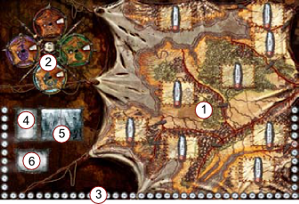

- Карта Старого Мира. Карта Старого Мира разделена на 9 Регионов. Это те области, в которых во время игры будут размещаться фигурки последователей, карты Хаоса и жетоны разорения. Каждый регион имеет название и число, которое одновременно обозначает Сопротивление региона и Ценность Завоевания этого региона. Некоторые регионы считаются густо заселёнными и имеют соответствующую надпись «Populated». Стрелки показывают порядок, в котором выполняются действия в регионах во время различных фаз игры.
- Диски Угрозы. Эти диски отмечают прогресс каждой из Сил в разрушении Старого Мира с помощью их любимых пороков. У каждого диска два окошка. Основное окно показывает всё возрастающую выгоду, которую Сила приобретает от поворота диска. Маленькое окно показывает величину Угрозы, связанную с каждым положением диска. Цветная дорожка на внешней стороне каждого диска показывает, насколько далеко соответствующая Сила
должна повернуть основное окно своего диска, чтобы выиграть за счёт диска Угрозы. (Чёрная часть каждой цветной дорожки просто указывает мёртвую зону под этой частью диска.)
- Трек победных очков. Каждый игрок перемещает свой маркер победных очков по этому треку для того, чтобы отмечать набранное к текущему моменту количество ПО. Максимальное значение на треке не ограничивает число ПО, которое может быть получено.
- Колода карт Старого Мира. Специальное место для колоды карт Старого Мира.
- Трек Старого Мира. Карты Старого Мира кладутся лицом вверх на этот трек для обозначения порядка, в котором они выходят из игры.
- Карты Разорения. Специальное место, на которое выкладываются пять карт разорения до того, как будут использованы для обозначения разорённых регионов.

Обзор регионов карты
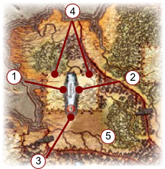
- Название. Название региона.
- Метка заселённости. Если регион считается густо заселённым, в этом месте будет надпись Populous. Если надписи нет, то регион таковым не является.
- Сопротивление региона и Ценность Завоевания. Одно число, которое обозначает и Сопротивление региона, и Ценность Завоевания. Заметьте, что хотя только одно число используется для указания начальных значений этих величин, игровые эффекты, модифицирующие одну – т.е. увеличивающие или уменьшающие – не обязательно воздействуют и на вторую.
- Места для карт Хаоса. В каждом регионе есть две области, в которые могут быть выложены (т.е. сыграны) карты Хаоса.
- Область региона. Вся область внутри границы региона доступна игрокам для размещения фигурок последователей или жетонов Старого Мира.

Обзор планшета игрока
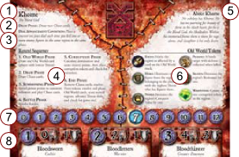
- Имя и титул. Нечестивое имя Темного Божества и один из многих эпитетов, добавляемых при его упоминании.
- Инструкции для фазы взятия карт. Указывает, сколько карт этот Бог берёт во время фазы взятия карт каждый раунд.
- Инструкции для поворота диска Угрозы. Описывает условия, при которых этот Бог получает жетон поворота диска.
- Памятка по последовательности действий. Содержит список фаз каждого раунда и кратко описывает действия каждой фазы.
- Художественный текст. Описывает Богов хаоса и то, какими пороками они правят.
- Памятка по жетонам Старого Мира. Подсказка с названиями и свойствами шести типов жетонов Старого Мира.
- Трек очков силы. Используется вместе с маркером силы игрока для отслеживания очков силы в течение фазы призыва каждого раунда.
- Характеристики последователей. Три отдельные области дают информацию о Культистах, Воинах и Великих Демонах этого Бога. Указаны стоимость призыва каждого последователя (в круге), величина атаки (слева от топора) и защиты (слева от щита).

Жетоны разорения
Жетоны разорения помещаются в регионы на игровом поле для обозначения того, насколько сильно каждая Разрушающая Сила осквернила эту область. Каждая Сила Хаоса обладает собственным уникальным набором жетонов разорения.
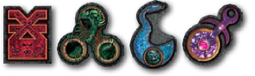
Кхорн | Нургл | Тзинч | Слаанеш
Количество жетонов разорения считается бесконечным. Если какая-либо Разрушающая Сила потратит все жетоны, они могут быть заменены чем-нибудь подходящим, например, монетами.
Жетоны Старого Мира
Шесть типов жетонов Старого Мира отражают воздействие, оказываемое на игровой процесс Старым Миром и Богами Хаоса. Эти шесть типов следующие:
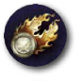
Жетоны Событий. Жетоны Событий обозначают регионы, в которых происходят описываемые картами Старого Мира особые события.
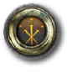
Жетоны Героев. Жетоны Героев представляют могущественных обитателей Старого Мира, ведущих борьбу с последователями Хаоса.

Жетоны Знати. Жетоны Знати представляют видных правителей различных народов Старого Мира.

Жетоны Крестьян. Жетоны Крестьян представляют основных обитателей Старого Мира.
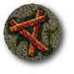
Жетоны Скавенов. Жетоны Скавенов представляют присутствие и активность скрытных и разрушительных крысолюдей Старого Мира.
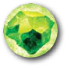
Жетоны Варп-камня. Жетоны Варп-камня представляют области Старого Мира, где появляются странные, связанные с Хаосом субстанции, называемые Варп-камнями.
Количество жетонов каждого вида ограничено. Если какие-то жетоны закончились, они не выкладываются на игровое поле, пока соответствующие жетоны не будут возвращены в запас.
Карты Хаоса
У каждого Бога Хаоса есть уникальная колода из 24 карт Хаоса, которой может пользоваться только этот Бог, чтобы попытаться подчинить регионы на игровом поле и выполнять специальные действия во время игры. На стр. 13 есть обзор карт Хаоса.
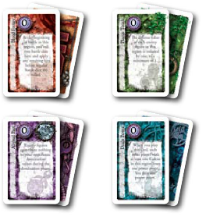
Карты Хаоса
Тзинча
Карты Хаоса
Слаанеша
Карты Хаоса
Нургла
Карты Хаоса
Кхорна
Карты Улучшений
У каждого Бога Хаоса есть уникальный набор из пяти карт Улучшений, включающий два улучшения самого Бога и три улучшения его последователей. Эти карты используются для учёта улучшенных возможностей Бога и характеристик последователей соответственно. Лицо и рубашка каждой карты улучшения одинаковы.
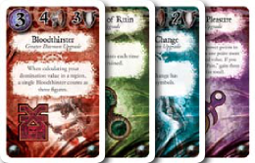

Карты Разорения
Карты Разорения используются, чтобы отмечать на игровом поле регионы, которые были разорены Хаосом. Кроме указания таких регионов каждая карта разорения используется как памятка по количеству получаемых ПО за разорение региона.
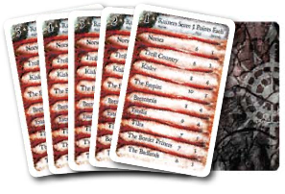
Карты Разрушений
Обзор карт Разорения
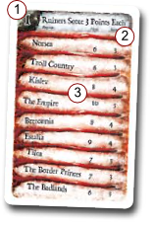
- Порядковый номер. Число, показывающее, в каком порядке используются карты при разорении регионов в течение игры. (Сначала карта с номером «1», затем – с номером «2» и т.д.)
- Текст «Ruiners Score …». Указывает, сколько ПО во время фазы разорения получает каждая Сила, участвовавшая в разорении региона (см. «Размещение жетонов разорения» на стр. 19).
- Таблица ПО за разорение. Таблица содержит число ПО, которое получат разрушители, занявшие первое и второе место за разорение каждого региона (см. «Получение ПО разорённые регионы» на стр. 20)
Карты Старого Мира
Карты Старого мира описывают события, происходящие во время игры в Старом Мире. Большинство эффектов этих карт воздействует на жетоны Старого Мира или добавляет их на игровое поле. В каждой партии в Хаос в Старом Мире используется только некоторое количество карт Старого Мира, зависящее от числа игроков.
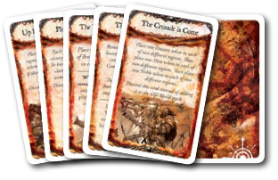
Карты Старого Мира
Кубики
Обычные шестигранные кубики используются в игре для имитации сражений. Иногда их называют «кубики сражения». Число кубиков в поставке не ограничивает количество кубиков, которые могут быть кинуты за один раз. В случае необходимости дополнительные кубики могут быть взяты из другой игры, или можно запомнить или записать результаты броска всех имеющихся кубиков, и кинуть те же самые кубики снова.
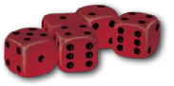
Пластиковые последователи
Эти фигурки – называемые то «последователи», то просто «фигурки» – представляют демонов и культистов Богов Хаоса. Они призываются на игровое поле для уничтожения врагов, установления господства и разрушений.
Каждый Бог контролирует все фигурки своего цвета: Кхорн – красные, Нургл – зелёные, Тзинч – синие и Слаанеш – фиолетовые.
Есть три разных класса последователей – Культисты, Воины и Великие Демоны. Эти классы общие для всех богов хаоса. Однако последователи каждого из Богов имеют свои уникальные названия. В таблице ниже перечислены эти названия.
Сила | Класс | Название
Кхорн | Культист | Поклявшийся на Крови
Кхорн | Воин | Кровопускатель
Кхорн | Великий Демон | Кровожад
Нургл | Культист | Прокажённый
Нургл | Воин | Разносчик чумы
Нургл | Великий Демон | Великий Нечистый
Тзинч | Культист | Прислужник
Тзинч | Воин | Ужас
Тзинч | Великий Демон | Владыка Перемен
Слаанеш | Культист | Соблазнительница
Слаанеш | Воин | Демонетка
Слаанеш | Великий Демон | Хранитель Секретов
Обратите внимание, что фигурки Культистов имеют одинаковую форму для всех четырёх Сил, в то время как Воины и Великие Демоны каждой Силы обладают формой, наиболее приятной каждому отдельному богу Хаоса.
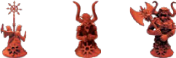
Поклявшийся на Крови | Кровопускатель | Кровожад
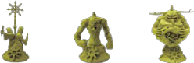
Прокажённый | Разносчик чумы | Великий Нечистый
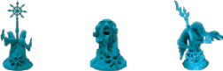
Прислужник | Ужас | Владыка Перемен
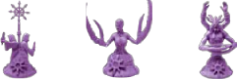
Соблазнительница | Демонетка | Хранитель Секретов
Подготовка к игре
Для подготовки к партии в игру Хаос в Старом Мире нужно выполнить следующие шаги.
- Разложить игровое поле. Поместите игровое поле в центр стола. Установите диски Угрозы (см. стр. 3), если это самая первая партия. Выставьте диск Угрозы каждого Бога так, чтобы в основном окне была видна надпись «start» (сразу над положением «3 часа»).
- Раздайте планшеты и рассадите игроков. Раздайте каждому игроку по планшету Бога. Выбор Бога осуществляется либо по договору между игроками, либо случайным образом. Если игроков меньше четырёх, верните лишние планшеты в коробку. Затем рассадите игроков так, чтобы они ходили по часовой стрелке: сначала Кхорн, затем Нургл, потом Тзинч и последним Слаанеш. (Если какая-либо сторона не принимает участие в игре, просто пропустите её.)
- Раздайте карты Силы, жетоны и фигурки. Раздайте игрокам соответствующие маркеры силы, маркеры ПО, жетоны разорения, карты Хаоса, карты улучшений и пластиковые фигурки последователей. Если игроков меньше четырёх, верните лишние компоненты в коробку. Разумно положить в стопку слева или справа от планшета незадействованные карты улучшений, чтобы все игроки видели, какие карты улучшений уже в игре, а какие нет.
- Разместите маркеры силы и маркеры ПО. Каждый игрок помещает свой маркер силы на выделенный начальный круг на треке очков силы на планшете, и помещает свой маркер ПО на отметку «0» на треке ПО игрового поля.
- Подготовьте остальные жетоны, кубики и карты Разорения. Разделите жетоны поворота диска и жетоны Старого Мира по типам, положите их возле игрового поля так, чтобы все игроки могли до них легко дотянуться. Также положите возле поля кубики. Наконец, сложите карты разорения в колоду по порядку их номеров (карта с номером «1» наверху, с номером «5» – внизу) и поместите её на специальное место на игровом поле.
- Подготовьте колоду карт Старого Мира. Перетасуйте вместе все карты Старого Мира. Затем сдайте карты лицом вниз с верха колоды, чтобы сформировать колоду карт Старого Мира. Сдайте 7 карт, если играют четверо, и 8 – если трое. Положите полученную колоду лицом вниз на специальное место на игровом поле. Оставшиеся карты Старого Мира верните в коробку: они больше не понадобятся в ходе игры.
- Поместите стартовые жетоны Старого Мира. Возьмите два жетона Знати, три жетона Варп-камня и четыре жетона Крестьян из общих стопок и перемешайте эти девять жетонов вместе. Затем случайным образом берите по одному жетоны из полученной стопки (например, из закрытых ладоней одного из игроков, или из коробки, которую держите выше уровня глаз) и последовательно выкладывайте их в регионы на игровом поле в стандартной последовательности (см. «Порядок регионов» на стр. 25). Если всё сделано правильно, должно оказаться по одному жетону в каждом регионе.
- Перетасуйте и раздайте карты Хаоса. Каждый игрок тасует свои карты Хаоса для формирования колоды Хаоса, берёт в руку три карты с верха получившейся колоды и размещает остаток колоды рядом с планшетом так же, как и незадействованные карты улучшений.
После завершения всех подготовительных действий начините первый раунд игры с фазы Старого Мира.
Раунд игры
Игра Хаос в Старом Мире состоит из последовательности раундов. Каждый раунд состоит из шести фаз, которые в каждом раунде всегда выполняются в следующем порядке:
- Фаза Старого Мира
- Фаза Взятия карт
- Фаза Призыва
- Фаза Сражений
- Фаза Разорения
- Завершающая фаза
Фаза разорения и завершающая фаза состоят из нескольких шагов, которые всегда выполняются в определённом порядке. Шаги каждой из этих фаз перечислены в разделах «Фаза Разорения» и «Завершающая фаза» (стр. 19 и 20).
Во многих фазах все четыре Бога Хаоса выполняют взаимозависимые действия (т.е. когда действия одного Бога могут зависеть от действий другого). В этом случае игроки всегда ходят в порядке Сил: первым Кхнор, вторым Нургл, третьим Тзинч и четвёртым Слаанеш. Для удобства запоминания – это тот порядок (по часовой стрелке, начиная сверху), в котором установлены на игровом поле четыре диска.
Фаза Старого Мира
В фазе Старого Мира одна карта берётся с верха колоды карт Старого Мира, и немедленно выполняются набранные курсивом инструкции. Эти действия должны выполняться игроком с наименьшим уровнем Угрозы (см. «Угроза» на стр. 22). Если карта требует принятия любых решений, например, в какие регионы Старого Мира поместить новые жетоны, то их принимает игрок с наименьшим уровнем Угрозы.
Если в карте Старого Мира не сказано иное, карта помещается лицом вверх в левую часть («1») трека карт Старого Мира. Любая карта, находящаяся в этом месте ранее, перемещается в зону «2». Если карта перемещается из зоны «1» в зону «2», любая карта, находящаяся в зоне «2», выходит из игры. Эффекты карты больше не действуют, её можно вернуть в коробку.
Некоторые карты Старого Мира содержат текст «Сбросьте эту карту вместо добавления её на трек Старого Мира». Такие карты возвращаются в коробку после выполнения указанных на них инструкций. Карты на треке Старого Мира остаются на месте.
За подробной информацией об эффектах карт Старого Мира и эффектах жетонов, которыми манипулирует большинство карт Старого Мира, обращайтесь к разделам «Карты Старого Мира» и «Жетоны Старого Мира» на стр. 24.

Знак Двухвостой Кометы

Карты со знаком Двухвостовой Кометы содержат возле названия изображённый справа символ.
Некоторые карты Старого Мира содержат текст «Уберите любые карты Старого Мира с Двухвостовой Кометой с трека Старого Мира».
Знак Двухвостой Кометы
Когда играется карта, содержащая такой текст, все карты Старого Мира со знаком Двухвостовой Кометы, находящиеся на треке Старого Мира, выходят из игры до того, как на трек Старого Мира будет добавлена новая карта. Вышедшие карты убираются в коробку и перестают воздействовать на игровой процесс независимо от того, сколько и каких жетонов Событий осталось на игровом поле.
Пример: в начале фазы Старого Мира на треке Старого Мира присутствуют карты «Greenskins Invade» и «Warpstone Discovery» в зонах «1» и «2» соответственно.
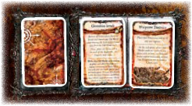
Из колоды Карт Старого Мира берётся карта «Norse Reavers». На ней написано «Уберите любые карты Старого Мира с Двухвостовой
Кометой с трека Старого Мира». Т.к. на карте «Greenskins Invade» есть знак Двухвостовой Кометы, она немедленно выходит из игры и убирается в коробку. Зона «1» на треке Старого Мира освобождается.
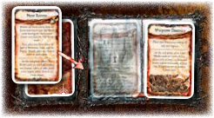
Карта «Greenskins Invade» убирается
Взята карта «Norse Reavers»
Затем действуют оставшиеся эффекты карты «Norse Reavers» (см. стр. 24). При этом какие-то жетоны Старого Мира убираются с игрового поля, какие-то добавляются. После выполнения инструкций с карты, «Norse Reavers» добавляется на трек Старого Мира. Т.к. на данный момент в зоне «1» нет карт, никакие карты не сдвигаются из зоны «1» в зону «2», а значит находящаяся в зоне «2» карта «Warpstone Discovery» остаётся на месте. После завершения фазы Старого Мира трек Старого Мира будет иметь следующий вид:
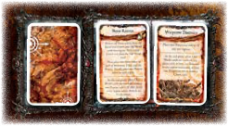

Фаза Взятия карт
Во время фазы Взятия карт каждый игрок берёт из собственной колоды Хаоса столько карт, сколько написано на планшете игрока. Если колода Хаоса у игрока опустела, нужно перетасовать сброшенные карты Хаоса и сформировать из них новую колоду.
Обратите внимание, что каждый игрок берёт карты только из собственной колоды Хаоса и никогда – из колод Хаоса других игроков.
Число карт Хаоса на руках у игрока неограниченно.
Во время фазы взятия карт каждый игрок также перемещает свой маркер силы на выделенный круг на треке очков силы. Если игрок приобрёл одну или более карт улучшений, которые дают ему дополнительные очки силы, он перемещает свой маркер правее выделенного значения в зависимости от особенностей приобретённых карт улучшений.
Т.к. действия игроков не влияют друг на друга, то фаза взятия карт может выполняться одновременно всеми игроками.
Фаза Призыва
Во время фазы Призыва игроки призывают последователей и играют карты Хаосы в девяти регионах карты. В каждой фазе призыва большинство игроков призовут несколько фигурок и сыграют несколько карт.
В фазу призыва игроки действуют по очереди в стандартном порядке (Кхорн, Нургл, Тзинч, Слаанеш). После того, как закончит Слаанеш, следующим будет ходить Кхнор, и далее по кругу до конца фазы призыва.
Когда подходит очередь игрока, он может или призвать (т.е. поместить) одну фигурку последователя на игровое поле, или сыграть одну карту Хаоса.
В большинстве случаев, чтобы разместить последователя или сыграть карту Хаоса, игрок должен потратить очки силы. Игрок тратит очки силы, просто перемещая маркер силы влево на соответствующее число делений. Смотрите «Призыв фигурок последователей» на этой странице и «Использование карт Хаоса» на стр. 12. Если была призвана фигурка или сыграна карта стоимостью «0», маркер силы не перемещается.
Если при подходе своей очереди игрок не хочет призывать фигурку или играть карту, он должен переместить маркер силы на отметку «0» на своём треке силы. На этом его ход заканчивается.
До тех пор, пока у игрока есть очки силы, он может призывать последователей или играть карту каждый раз при подходе своей очереди. Однако если при подходе очереди маркер силы игрока расположен на отметке «0», игрок пропускает ход.
Фаза призыва заканчивается, когда у всех игроков маркер силы будет находиться на отметке «0».
Призыв фигурок последователей
Чтобы поместить одного из своих последователей на игровое поле (т.е. призвать фигурку), игрок просто делает следующее:
- Выбирает одну из доступных фигурок.
- Платит цену выбранной фигурки.
- Помещает фигурку в разрешённый регион.
При выборе фигурки игрок может взять как одну из ещё не выставленных на поле фигурок, так и одну из фигурок на игровом поле (последний случай предполагает, что игрок хочет переместить фигурку в другой регион). Не важно, откуда именно была взята фигурка, её всё равно нужно «призвать». С точки зрения «призыва» «помещение» или «перемещение» фигурки – эквивалентные понятия.
Чтобы заплатить цену фигурки игрок просто сдвигает маркер силы влево на число делений, соответствующее этой цене. Если очков силы недостаточно, то призвать эту фигурку нельзя.
При помещении фигурки на игровое поле игрок сам выбирает, в какой регион её поместить. Единственное ограничение: фигурку можно поместить только в тот регион, в котором у Силы Хаоса уже есть последователи, или в соседние регионы. (Соседними считаются регионы с общей границей) Исключение составляет случай, когда у игрока ещё нет ни одной фигурки на поле. В этом случае он может поместить свою первую фигурку в любой регион без каких-либо ограничений.
Если игрок решил переместить из региона свою последнюю в этом регионе фигурку, то с точки зрения выбора нового региона исходный регион считается занятым данным игроком. Например, если игрок выбрал для призыва в другой регион последнюю свою фигурку в регионе Norsca, он может поместить эту фигурку в регион Troll Country (он граничит с регионом Norsca), даже если у него нет ни одной фигурки в регионе Troll Country или соседних с ним регионах.
Пример. Брайан играет за Кхорна. Когда подходит его очередь в фазе призыва, он помещает одного из своих Поклявшихся на Крови в регион Troll Country и сдвигает маркер силы на единицу влево (т.к. Поклявшийся на Крови стоит одну единицу силы). Это можно сделать, потому что в соседнем регионе Kislev есть как минимум один последователь Кхорна, и у игрока достаточно силы для призыва Культиста.
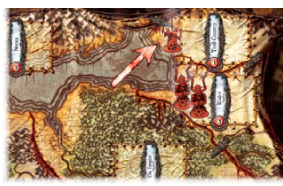
Брайан помещает новую фигурку в регион Troll Country…
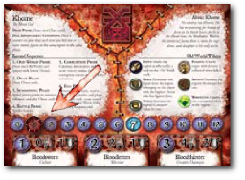
… и сдвигает свой маркер силы на единицу влево
Брайан не смог бы поместить фигурку в регион Norsca (поскольку у него нет последователей в этом или в соседних с ним регионах) и не смог бы призвать Кровожада (т.к. он стоит больше, чем осталось очков силы).
Брайан поместил фигурку, и теперь настала очередь Нургла.
Использование карт Хаоса
Чтобы сыграть карту Хаоса игрок делает следующее:
- Выбирает карту Хаоса из имеющихся на руках.
- Платит цену выбранной карты.
- Размещает карту в специально отведённом месте (если оно не занято другой картой) в любом из девяти регионов и выполняет эффекты карты.
Чтобы заплатить цену карты игрок просто сдвигает маркер силы влево на число делений, соответствующее этой величине. Если очков силы недостаточно, то использовать эту карту нельзя.
При размещении карты на игровом поле игрок должен положить её на свободное место для карт Хаоса. В каждом регионе есть два таких места, по одному с каждой стороны от названия региона. Если оба места для карт Хаоса в регионе заняты, то в этот регион нельзя поместить новую карту. Если заняты все 18 мест на игровом поле, использовать карты Хаоса нельзя.
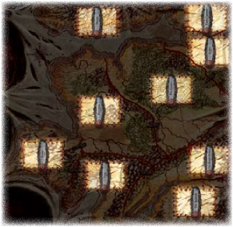
18 мест для карт Хаоса на игровом поле
Когда карта Хаоса помещается на поле, выполняется её эффект. Некоторые карты немедленно вносят изменение в игру, некоторые обладают постоянным эффектом пока карта в игре, а некоторые срабатывают позже при определённых условиях.
Если две карты Хаоса, сыгранные в одном и том же регионе, действуют одновременно, то сначала выполняются эффекты левой (восточной) карты, а потом – правой.

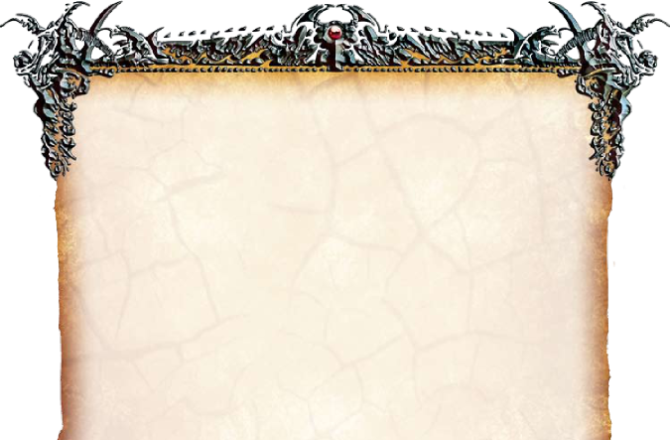
Обзор карты Хаоса
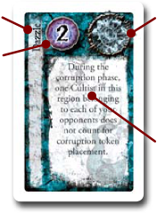  Название. Название карты  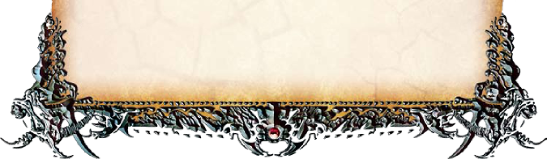  Цена. Цена карты Хаоса – это количество очков силы, которое необходимо потратить, чтобы сыграть эту карту. Цена иногда может меняться под действием других карт или эффектов. Кроме того, это значение добавляется к величине господства в том регионе, где сыграна карта (см. «Вычисление доминирования» на стр. 19), и не может быть изменено другими картами или эффектами |  | Магический символ. Если присутствует такой символ, карта даёт один магический символ региону, пока карта находится в нём. См. «Магические символы» на стр. 26.  Эффект. Специальный игровой эффект, которым обладает карта. Слово «вы» в этой части карты всегда относится к игроку, сыгравшему карту.

Эффекты карт Хаоса обязательны для выполнения (если их вообще можно выполнить), если в тексте карты не сказано иное. Например, текст карты Тзинча «Teleport» гласит: «Переместите любого Культиста или Воина из этого региона в любой другой, когда играете эту карту». Игрок за Тзинча не может сыграть эту карту в регион, содержащий фигурку, а затем отказаться от перемещения этой фигурки в другой регион, даже если это перемещение невыгодно Тзинчу. Если же игрок за Тзинча играет эту карту в регион без фигурок – что не противоречит тексту карты – тогда, очевидно, двигать будет нечего.
В общем случае эффект от двух одинаковых карт Хаоса в одном регионе складывается. Например, текст карты «Blood Frenzy» гласит: «Перед началом сражения в этом регионе вы кидаете два кубика и применяете любые результативные броски до начала основного сражения». Если Кхорн сыграл две карты «Blood Frenzy» в один регион, тогда игрок будет кидать четыре кубика.
Вместе с тем есть карты, эффекты которых очевидным образом не складываются. Например, в карте «Field of Carnage» написано: «Только ваши фигурки могут быть призваны из этого региона». Ясно, что применение этого эффекта дважды не даёт дополнительных преимуществ. Другой приме – карта «The Skull Throne». В ней написано: «При подсчёте уровня господства в этом регионе считайте сумму значений атаки ваших фигурок, а не их количество». Каждая из двух таких карт в одном регионе требуют от игрока за Кхорна использовать сумму значений атаки вместо количества фигурок, так что эффекты не складываются.
Пример. Брайан играет за Кхорна. Когда подходит его очередь в фазе призыва, он тратит одно очко силы и играет из руки карту Хаоса «The Skull Throne». Он платит стоимость карты и размещает её в любой из свободных областей в регионе Kislev.
Игрок не мог сыграть карту «Reborn in Blood», т.к. её стоимость выше оставшихся у него очков силы. Также он не мог сыграть любую карту Хаоса в регион Troll Country, т.к. оба места под карты Хаоса в этом регионе заняты.
Начинается ход игрока за Нургла. Когда снова подойдёт очередь Брайана, он пропустит ход, т.к. его марке силы находится на отметке «0» трека силы.
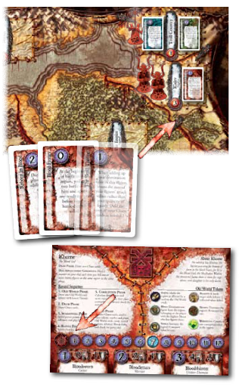
…и перемещает свой маркер силы на единицу влево
Брайан кладёт карту «The Skull Throne» в регион Kislev…
Карты с напоминанием
Текст некоторых карт Хаоса напоминает игроку, на какую конкретную фигурку последователя действует эффект карты. Например, текст карты Хаоса Тзинча «Warp Shield» гласит: «Когда играете эту карту, выберите одну фигурку вашего последователя в этом регионе. Эта фигурка не может быть убита в сражении в этом раунде. Поставьте её на эту карту, чтобы не забыть, какую именно фигурку вы выбрали».
Такие памятки ни в коем случае не могут влиять на правила игры; при необходимости памятками нужно пренебречь. При желании можно использовать альтернативные варианты напоминаний.
Пример. Игрок за Тзинча играет карту «Warp Shield» в регионе Empire. В качестве цели эффекта карты он выбирает одного из своих Культистов, присутствующих в этом регионе. Фигурка этого Культиста помещается на сыгранную карту Хаоса. Позже в свой ход игрок за Тзинча играет карту «Teleport» во вторую область для карт Хаоса в регион Empire. Текст карты Teleport: «Переместите любого Культиста или Воина из этого региона в любой другой, когда играете эту карту». Игрок выбирает Культиста, защищённого картой «Warp Shield», и перемещает его в регион Estalia. Карта «Warp Shield» не может препятствовать выбору защищённого ею Культиста, а карта «Teleport» не перемещает вместе с Культистом карту «Warp Shield». Карта «Warp Shield» остаётся в регионе Empire на том же месте. Важно: эффект карты «Warp Shield» (нельзя в этом раунде убить выбранного Культиста) продолжает действовать на этого конкретного Культиста, даже несмотря на то, что он переместился в регион Estalia. По желанию игроков можно поставить перемещённого в регион Estalia Культиста на монетку или любой другой маркер, чтобы не забыть, что он защищён эффектом карты «Warp Shield», даже несмотря на то, что он больше не находится в регионе Empire.
Фаза Сражений
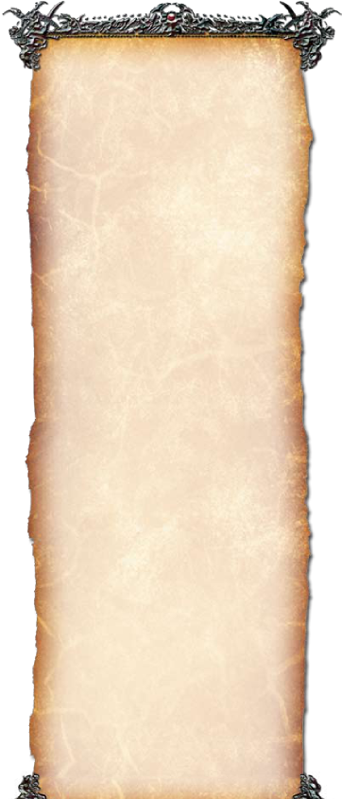
В фазе Сражений последователи Богов Хаоса сражаются в каждом регионе как друг с другом, так и с жетонами Крестьян.
Урон шестёрками
Карты улучшения Демонеток Слаанеша дают им особую способность: получать повреждения в битве только от кубиков с выпавшей 6. Всё просто: кубики, на которых выпало 4 или 5, не наносят повреждений улучшенным Демонеткам.
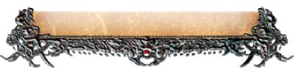
Битвы проходят последовательно в каждом регионе в стандартном порядке регионов (см. «Порядок регионов» на стр. 25). Сражение происходит, если в этом регионе игрок имеет право кинуть кубики, и есть хотя бы одна доступная для атаки цель.
Для проведения сражения в конкретном регионе каждый игрок в порядке очереди (т.е. Кхнор, Нургл, Тзинч, Слаанеш) делает следующее:
- Считает число доступных для броска кубиков и кидает их. Затем изучает результат броска и кидает дополнительные кубики, если произошли взрывы (см. далее).
- Наносит повреждения по доступным целям.
Число кубиков для броска
Для вычисления количества кубиков битвы, доступных игроку, он суммирует значение атаки всех своих фигурок в этом регионе. Убитые фигурки, которые остались на игровом поле (см. ниже), добавляют к вычисляемой сумме полное значение своей атаки. Заметьте, что многие фигурки – особенно Культисты – обладают нулевой атакой, и поэтому не вносят вклад в вычисление количества кубиков. Дополнительно к вычисленному количеству кубиков могут добавиться кубики, полученные за счёт эффекта карт Хаоса или других особых случаев.
Игрок всегда должен кидать все доступные ему для броска кубики.
За каждое выброшенное на кубиках значение 4,5 или 6 игрок зарабатывает одно попадание. Дополнительно к этому, каждая 6 взрывается, т.е. атакующий немедленно кидает один дополнительный кубик битвы (который даёт ему одно дополнительное попадание в случае выпадения 4,5 или 6, а также снова взрывается при выпадении 6). Каждый раз при выпадении 6 происходит взрыв, ограничение на количество взрывов отсутствует.

Распределение попаданий
После того, как все кубики кинуты (включая дополнительные от взрывов), игрок для каждого попадания просто указывает, какой вражеской фигурке или жетону Крестьян он нанёс очередное повреждение. Каждое повреждение может быть нанесено только цели из того же региона, в котором проходит битва. Игрок не может наносить повреждения своим фигуркам (кроме случаев, когда они управляются другим игроком – см. «Управление вражескими фигурками» на стр. 25).
Если число повреждений, нанесённое фигурке, больше или равно величине её защиты, эта фигурка отставляется в сторону и считается убитой (но она не убирается с поля до тех пор, пока все игроки не кинут кубики битвы в этом регионе; см. следующую страницу).
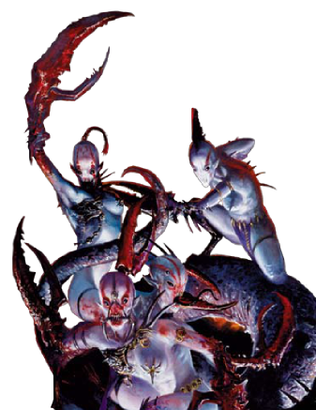
Жетон Крестьян может выдержать только одно попадание. Сразу после получения одного повреждения жетон Крестьян убирается с поля и помещается на планшет убившего его игрока (т.е. жетоны Крестьян не отставляются в сторону, как фигурки).
Игрок не может нанести фигурке повреждений меньше, чем необходимо для её уничтожения, и сохранить частичный урон, чтобы фигурку мог добить другой игрок. Т.е. разные игроки не могут вступить в союз, чтобы убить сильную фигурку в регионе.
Избыточный урон, т.е. тот, который некому нанести, теряется.
Игрок, у которого есть доступные цели для нанесения выпавшего количества единиц урона, обязан нанести урон. Игрок может не хотеть наносить повреждения собственным фигуркам, которые временно находятся под управлением другого игрока, но, тем не менее, должен сделать это, если больше не с кем сражаться.
После того, как все игроки кинули кубики и нанесли повреждения, отставленные фигурки удаляются из игры, и сражение перемещается в следующий регион, пока не будут проведены битвы во всех регионах.
Эффекты начала и конца сражения
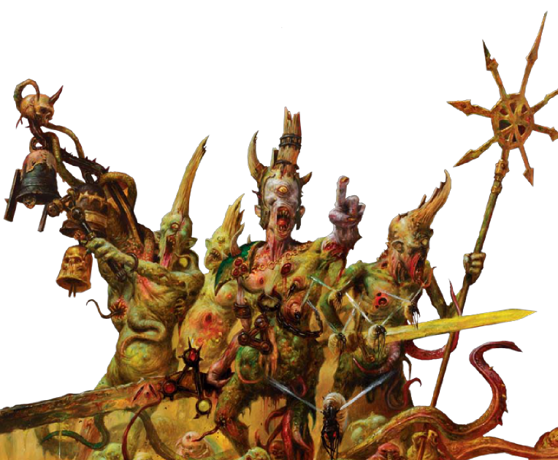
Некоторые эффекты – например, от карт Хаоса – указывают игрокам выполнить определённые действия в начале или конце фазы сражений. Эти действия выполняются до того, как начинается основная часть первой битвы, или после того, как пройдут все сражения во всех регионах соответственно.
Пример сражения: битва с Крестьянами
В регионе Border Princes Кхорн является единственным Богом Хаоса, у которой там есть фигурки: там один его Воин. Также в этом регионе два жетона Крестьян.
Когда приходит время провести битву в регионе Border Princes, Брайан, игрок за Кхорна, кидает два кубика и выбрасывает 3 и 4. Он зарабатывает одно попадание и использует его для уничтожения одного жетона Крестьян, который помещается на планшет игрока. Второй жетон остаётся невредимым в регионе Border Princes.
Сражение переходит к следующему региону.

Предварительная атака
Некоторые карты Хаоса и улучшения дают игрокам возможность кинуть кубики битвы в самом начале фазы сражения или – в случае улучшенной фигурки Кровопускателя Кхорна – «до того, как другие игроки кинут свои кубики».
Эта атака даёт возможность уничтожить вражеские фигурки до того, как те будут использованы для бросков кубиков битвы. Поэтому убитые фигурки должны быть немедленно убраны с игрового поля (в отличие от обычного случая, когда они отставляются в сторону). К тому же урон от предварительной атаки складывается с уроном, полученным от броска кубиков фигурками того же игрока во время основного сражения. Это исключение из общего правила «урон не может сохраняться» (см. стр. 16).
Пример. Игрок за Кхорна использует карту Хаоса «Blood Frenzy» (которая позволяет ему кинуть два дополнительных кубика в начале фазы сражений) в регионе, где его Великий Демон атакует Великого Демона Нургла. На кубиках, кинутых благодаря карте «Blood Frenzy», выпадает 4 и 5, что даёт два попадания. Однако этих попаданий недостаточно для убийства последователя Нургла, который может выдержать три попадания. В основной части фазы сражений Великий Демон Кхорна кидает 4 кубика с результатом 2, 3, 4 и 5. Игрок зарабатывает два дополнительных попадания, которые при добавлении к двум попаданиям, полученным ранее за счёт карты «Blood Frenzy», дают на одну единицу урона больше, чем необходимо для убийства фигурки Великого Демона Нургла. Игрок за Нургла также имеет возможность кинуть три кубика, на которых выпадает 1, 3 и 5. Одного попадания недостаточно для устранения Великого Демона Кхорна.
Обратите внимание, что кубики, кинутые за счёт карты «Blood Frenzy» могут привести к взрыву. Если в результате будет получено достаточно попаданий, чтобы убить Великого Демона Нургла до начала основной части фазы сражений, последний сразу же убирается с поля. При этом игрок за Нургла вообще не сможет кидать кубики за счёт своего Великого Демона.
Пример сражения:
битва трёх армий
Армия Брайана (играет за Кхорна) в регионе Kislev состоит из двух Воинов. У Марии (играет за Нургла) в этом регионе – Великий Демон. Наконец, у Алана (играет за Тзинча) в этом регионе два Культиста.
Начинается фаза сражений. Игроки действуют в порядке Сил, так что начинает Брайан. Брайан имеет право кинуть четыре кубика, т.к. значение атаки у каждого его Воина равно 2. Выпадает 1, 3, 4 и 6. Брайан зарабатывает два попадания (за счёт 4 и 6). Также 6 приводит к взрыву, поэтому он кидает один дополнительный кубик. На нём выпадает 5 – ещё одно попадание – что в сумме даёт три попадания. Брайан решает нанести все три единицы урона Великому Демону Нургла, у которого защита равна 3. Фигурка Великого Демона отставляется в сторону, чтобы отразить факт её уничтожения.
Мария ходит следующей. У её Великого Демона величина атаки равна 3, так что она кидает 3 кубика и выбрасывает 2, 4 и 5. Два попадания, без взрывов. Она наносит одну единицу урона Воину Брайана и одну – Культисту Алана. При этом обе фигурки отставляются в сторону.
Алан ходит последним, но у его фигурок Культистов суммарная атака равна 0, поэтому он не кидает кубики и никому не может нанести повреждений.
После того, как все игроки кинули кубики, отставленные фигурки Великого Демона, Воина и Культиста выходят из игры. В регионе Kislev остаётся один Воин Кхорна и один Культист Тзинча. Сражение переходит в следующий регион – в этом случае в регион Empire.

Пример сражения: сложная битва

В регионе Estalia у Брайана (Кхорн) есть один Кровопускатель и один Поклявшийся на Крови. У Марии (Нургл) там же один Великий Нечистый, два Разносчика чумы и один Прокажённый. Больше в регионе Estalia нет ничьих фигурок. Однако во время фазы призыва Брайан сыграл в регион Estalia карту Хаоса «Blood Frenzy», а Мария – карту «Rain of Pus».
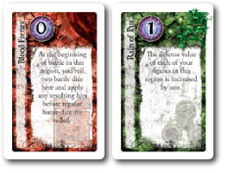
В первую очередь действуют эффекты «начала сражения». Брайан кидает два кубика (за счёт карты «Blood Frenzy»), на которых выпадает 1 и 6 (одно попадание и один взрыв). Дополнительный бросок за счёт взрыва даёт 4. Таким образом, Брайан зарабатывает два попадания. В обычной ситуации достаточно только одного попадания, чтобы убить Разносчика чумы, но эффект карты «Rain of Pus» увеличивает защиту каждой фигурки Нургла на единицу. Брайан использует оба попадания, чтобы убить одного из Разносчиков чумы Марии. Убитый сразу же убирается с поля из-за эффекта карты «Blood Frenzy», а не отставляется в сторону.
(В качестве альтернативной стратегии Брайан мог бы нанести два повреждения Великому Нечистому Марии в надежде, что во время основной битвы сможет заработать, по крайней мере, два попадания и уничтожить эту фигурку. Однако Брайан посчитал, что лучше уничтожить Разносчика чумы, т.к. это уменьшит на единицу число кубиков, которые будет бросать Мария во время сражения.)
Т.к. больше не осталось эффектов «начала сражения», начинается основная часть сражения. Первым ходит Кхорн. Брайан берёт два кубика за Кровопускателя и ни одного за Поклявшегося на Крови и выбрасывает две 4, что даёт два попадания. Эти две единицы урона нельзя нанести Великому Нечистому Марии, т.к. их недостаточно для его уничтожения, поэтому Брайан наносит два урона Прокажённому (благодаря эффекту карты «Rain of Pus» его защита равна 2) и отставляет фигурку в сторону.
Мария ходит следующей. У Марии три кубика за счёт Великого Нечистого, один за оставшегося Разносчика чумы и ни одного за Прокажённого. (Она не получает кубиков за убитого Разносчика чумы, т.к. эффект карты «Blood Frenzy» действует до начала сражения, поэтому убитые в этот момент фигурки выходят из игры до того, как будут использованы в подсчёте количества кубиков. От Прокажённого Мария не получает кубиков не потому, что он отставлен в сторону, а потому, что его атака равна 0.) Бросок Марии даёт 1, 2, 3 и 6, т.е. одно попадание и один взрыв. Дополнительный бросок даёт 6, т.е. второе попадание и ещё один взрыв. Следующий дополнительный бросок (за счёт взрыва) приносит 4, т.е. третье попадание. Мария наносит одну единицу урона Кровопускателю Брайана (отставляет фигурку в сторону) и одну единицу урона Поклявшемуся на Крови (также отставляет его в сторону). Её третье попадание теряется из-за отсутствия целей.
В конце все отставленные фигурки – Кровопускатель, Поклявшийся на Крови и Прокажённый – убираются с поля. Сражение переходит в следующий регион, оставляя в регионе Estalia в живых только Великого Нечистого. Карты Хаоса в регионе Estalia пока что тоже остаются на месте; они не будут убраны до наступления завершающей фазы.
Фаза Разорения
Фаза Разорения состоит из двух шагов. На шаге доминирования, который выполняется первым, игроки считают очки завоевания для доминирования в регионах. На шаге разорения, который выполняется вторым, игроки кладут жетоны разорения в те регионы, где у них есть хотя бы один Культист.
Вычисление доминирования
Шаг доминирования фазы разорения выполняется во всех регионах в стандартном порядке регионов (см. «Порядок регионов» на стр. 25).
В каждом регионе все игроки вычисляют своё доминирование, суммируя стоимость призыва карт Хаоса, сыгранные игроком в этом регионе, и общее число контролируемых игроком фигурок в этом регионе. Подытоживая:
Доминирование =
Общая стоимость карт Хаоса + Число фигурок
Обратите внимание, что стоимость призыва фигурок не используется для определения доминирования; учитывается только число фигурок. Таким образом, при вычислении доминирования Великий Демон эквивалентен Культисту.
Также заметьте, что учитывается напечатанная стоимость призыва карт Хаоса, а не фактическое число очков силы, потраченное для призыва карты (в случае, если это разные значения).
После того, как все игроки посчитали своё доминирование в регионе, игрок с наибольшим значением сравнивает его с Сопротивлением региона. Если доминирование игрока в регионе больше Сопротивления региона (равенства в данном случае недостаточно), то игрок получает число ПО, равное Ценности этого региона.
Если несколько игроков поделили первое место по величине доминирования, никто из них не может господствовать в регионе, и, следовательно, никто не получает ПО, даже если их доминирование больше Сопротивления региона.
Важное замечание. Хотя начальные значения Сопротивления и Ценности в отдельно взятом регионе совпадают (и представлены одним числом на игровом поле), они могут независимо изменяться различными эффектами. Например, жетон Скавенов уменьшает Сопротивление региона на единицу, но не влияет на Ценность Завоевания. Жетон Знати увеличивает Ценность Завоевания на единицу, но не влияет на Сопротивление региона.
Пример. На шаге доминирования в фазе разорения у Кхорна есть два Поклявшихся на Крови и карта «The Blood God’s Call» в регионе Kislev. У Нургла в этом регионе фигурка Великого Нечистого и карта «Plague Touch». Доминирование Кхорна в регионе Kislev равно 4 (две фигурки и одна карта стоимостью 2), тогда как у Нургла – только 1 (одна фигурка и карта стоимостью 0). Т.к. у Кхорна наибольшее доминирование, то оно сравнивается с Сопротивлением региона, равным 3. Доминирование Кхорна превосходит Сопротивление региона Kislev, поэтому игрок за Кхорна получает 3 ПО, т.к. Ценность региона Kislev также равна 3.
Размещение жетонов разорения
Шаг разорения фазы разорения выполняется во всех регионах в стандартном порядке регионов (см. «Порядок регионов» на стр. 25).
Сначала игроки кладут по жетону разорения за каждого Культиста в очередном регионе. Затем, до перехода к следующему региону, игроки считают общее для всех игроков число жетонов разорения. Если в сумме получилось 12 или более, то регион разоряется. Варп-камни также считаются жетонами разорения при вычислении этой суммы (см. «Жетоны Старого Мира» на стр. 24).
Жетоны Разорения
Если регион разорён, в него кладётся верхняя карта из колоды карт разорения. (Это должна быть следующая по порядку из доступных карт разорения. Например, если до этого уже были разорены два региона, только что разорённый регион получит карту с номером «3».)
Затем каждый игрок, положивший хотя бы один жетон разорения в разорённый регион в текущем раунде, сразу получает количество ПО, указанное в сыгранной карте разорения. После получения очков игроки переходят к следующему региону. (Дополнительные очки за счёт этой карты будут получены в завершающей фазе.)
Если уже уничтожены пять регионов, то очередной регион не разоряется и очки за его разорение не начисляются ни принимавшим участие в разорении (как описано выше), ни игрокам с первым и вторым по количеству жетонов разорения в этом регионе местом (см. раздел «Получение ПО за разорённые регионы» на этой стр.).
Пример. На шаге разорения фазы разорения регион Estalia почти уничтожен: за предыдущие ходы в нём накопилось четыре жетона разорения Кхорна, пять – Нургла и один – Слаанеша. Сейчас у Кхорна и Тзинча по одному Культисту в этом регионе, а у Нургла – три. Т.е., игрок за Кхорна помещает в регион один новый жетон разорения Кхорна, игрок за Тзинча – один жетон, а игрок за Нургла – три новых жетона разорения. Общее число жетонов разорения всех игроков становится равно 15 (5 жетонов Кхорна + 8 жетонов Нургла + 1 жетон Тзинча + 1 жетон Слаанеша). Регион разорён, т.к. сумма больше 12.
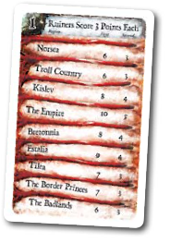
Это первое разорение региона в игре, поэтому в регион Estalia выкладывается карта разорения с номером «1». На карте написано: «Принимавшие участие в разорении получают по 3 ПО». Кхорн, Тзинч и Нургл сразу получают по 3 ПО, поскольку они помещали жетоны разорения в регион на этом шаге. И хотя у Слаанеша есть один жетон разорения в регионе Estalia, он не получает ни одного очка, т.к. на текущем шаге он не выкладывал жетоны разорения.
В завершающей фазе Кхорн и Нургл получат дополнительные ПО за разорение региона Estalia, но эти очки пока не учитываются.
Завершающая Фаза
Завершающая фаза состоит из нескольких шагов, выполняющихся по порядку:
- Удаление с игрового поля карт Хаоса
- Действие жетонов Героев
- Действие карт Старого Мира
- Получение ПО за разорённые регионы
- Поворот Дисков Угрозы
- Проверка условий окончания игры
Каждый шаг описан ниже.
Удаление с игрового поля карт Хаоса
Каждый игрок забирает с поля свои карты Хаоса и кладёт их в собственную колоду сброса.
Действие жетонов Героев
В каждом регионе с жетоном Героя игрок с наибольшей величиной Угрозы, у которого есть в этом регионе хотя бы одна фигурка, должен выбрать одну из них и убрать с поля.
Шаг выполняется для каждого жетона Героя в регионе. Если, например, последняя фигурка игрока с наибольшей величиной Угрозы была уничтожена в текущем регионе, а у других игроков всё ещё есть там последователи, то очередной жетон Героя в том же самом регионе будет воздействовать уже на другого игрока (-ов).
Действие карт Старого Мира
Игроки смотрят на трек карт Старого Мира и выполняют все эффекты, начинающиеся со слов: «…когда выполняются эффекты карт Старого Мира…». Несколько карт с эффектами играются последовательно, в зависимости от их положения на треке. Сначала действуют карты в области «1», затем – в области «2».
Получение ПО за
разорённые регионы
За каждую карту разорения, сыгранную в этот раунд (т.е. за те, которые лежат на игровом поле лицом вверх), игроки получают ПО в зависимости от количества своих жетонов разорения в опустошённом регионе. Очки за разорённые регионы начисляются в стандартном порядке регионов (см. «Порядок регионов» на стр. 25).
За разорённый регион, в котором проходит подсчёт очков, игрок с наибольшим числом жетонов разорения в этом регионе получает ПО за первое место («First», как указано в таблице на карте разорения). Затем игрок со следующим по величине числом жетонов разорения в этом регионе получает ПО за второе место («Second», см. карту разорения).
Если в рассматриваемом регионе только у одного игрока есть жетоны разорения, то он получает ПО только за первое место.
Если у нескольких игроков одинаковое наибольшее число жетонов разорения в регионе, то очки за первое и второе место складываются и делятся на этих игроков поровну (округление в меньшую сторону). В этом случае другие игроки не получают ПО.
Если наибольшее число жетонов разорения только у одного игрока, а на второе место претендуют несколько игроков, то на этих игроков поровну делится число ПО за второе место (с округлением в меньшую сторону).
После получения ПО за разорённый регион карта разорения переворачивается рубашкой вверх, чтобы отметить разорённый регион (см. «Разорённые регионы» на стр. 25). Все жетоны разорения убираются из этого региона.
Пример. Продолжим пример с предыдущей страницы. В завершающей фазе в регионе Estalia лицом вверх лежит карта разорения. В этом регионе у Нургла восемь жетонов разорения, У Кхорна – пять, у Тзинча и Слаанеша – по одному.
В карте разорения сказано, что регион Estalia приносит 9 и 4 ПО за первое и второе по количеству жетонов разорения место. У Нургла в этом регионе больше всех жетонов разорения, поэтому он получает 9 ПО. Кхорн на втором месте, ему достаётся 4 ПО. Тзинч и Слаанеш не получают ничего.
Карта разорения переворачивается рубашкой вверх и регион Estalia считается разорённым. Все жетоны разорения из этого региона возвращаются игрокам.
Поворот Дисков Угрозы
В течение раунда Боги накапливают жетоны поворота диска на своих дисках Угрозы (см. «Условия поворота диска и жетоны» на стр. 22).
На этом шаге все игроки, у которых есть хотя бы один жетон поворота на диске, поворачивают свой диск на один сектор по часовой стрелке и выполняют соответствующие инструкции.
Дополнительно к этому игрок с наибольшим числом жетонов поворота диска поворачивает свой диск ещё на один сектор вперёд и снова выполняет инструкции с диска Угрозы. Если у нескольких игроков одинаковое наибольшее число жетонов поворота диска, то никто не получает возможность дополнительно повернуть свой диск Угрозы.
Для полного описания эффектов каждой инструкции диска Угрозы см. раздел «Инструкции на дисках Угрозы» на стр. 23.
После поворота дисков все жетоны поворота убираются с диска игрока в запас.
Пример. В конце первого раунда игры у Кхорна на диске Угрозы лежит два жетона поворота, по одному жетону у Нургла и Тзинча и ни одного у Слаанеша. Кхорн, Нургл и Тзинч каждый поворачивают свой диск на один сектор и выполняют появившиеся инструкции. В частности, Кхорн получает 4 ПО, Нургл – 3 ПО, а Тзинч помещает один жетон Варп-кампя на игровое поле. Т.к. у Кхорна больше всего жетонов поворота диска (и больше ни у кого из игроков нет такого же количества жетонов), то он поворачивает свой диск Угрозы ещё на один сектор. По новой инструкции Кхорн выбирает и вводит в игру карту улучшения.
После этого все жетоны поворота убираются с дисков Угрозы и возвращаются в запас.
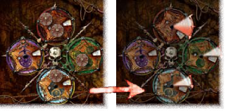
Проверка условий окончания игры
Если выполняется любое из этих четырёх условий, то игра заканчивается:
- Один или несколько игроков достигли инструкции «Победа» («Victory») на своих дисках Угрозы.
- Один или несколько игроков набрали 50 или более ПО.
- Разорены пять регионов.
- Закончилась колода карт Старого Мира.
Каждое условие окончания игры, а также определение победителя в каждом случае, описаны ниже.
Четыре условия проверяются по порядку, и игра немедленно заканчивается, когда выполняется одно из них. Остальные условия окончания игры не проверяются, и игрок не может выиграть, даже если выполнил какое-то из них. Например, если один игрок выиграл за счёт диска Угрозы, уже неважно, что другой игрок набрал более 50 ПО; первый игрок выигрывает, как описано ниже в параграфе «Наибольшая Угроза».
Наибольшая Угроза
Если один из игроков повернул свой диск Угрозы до наибольшего уровня Угрозы (т.е. в основном окне диска появилось слово «Victory»), этот игрок выигрывает. Если наибольшего уровня достигли несколько игроков, то победитель выбирается среди них по наибольшему числу ПО. Если и после этого ничья, то победа достаётся каждому.
Пятьдесят победных очков
Если игрок набрал 50 или более ПО, он выигрывает. Если более одного игрока набрали свыше 50 очков, побеждает игрок с наибольшим количеством ПО. В случае ничьей побеждает игрок с наивысшим уровнем Угрозы.
Разорено пять регионов
В этом случае побеждает игрок с наибольшим числом ПО. В случае ничьей побеждает игрок с наивысшим уровнем Угрозы.
Закончилась колода карт Старого Мира
Если в колоде карт Старого Мира не осталось карт, то обитатели Старого Мира выстояли в войне с Силами Хаоса, и все игроки проигрывают.
Остальные правила
В этом разделе описаны дополнительные правила для игры Хаос в Старом Мире.
Диски Угрозы
Диски Угрозы, установленные на игровом поле, – важная часть игры. Следующие параграфы дают больше информации об этих дисках.
Угроза
Для каждой инструкции, отображающейся в основном окне диска Угрозы, маленькое окошко показывает соответствующее число. Это число является уровнем Угрозы или Угрозой данного Бога Хаоса. Некоторые правила или карты часто требуют от игрока с наибольшей или наименьшей Угрозой сделать что-либо или подвергнуться действию некоторых эффектов.
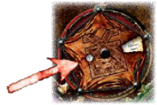

Диск Угрозы Кхорна.
Текущий уровень Угрозы – или просто Угроза – Кхорна равна 3.

Условия поворота диска и жетоны
У каждого Бога Хаоса собственные условия поворота диска, которые указаны на планшете игрока. Каждый раз, когда Бог выполняет эти условия, игрок немедленно помещает один жетон поворота на свой диск Угрозы. (Жетон можно положить на любую часть диска, лишь бы он не закрывал основное и вспомогательное окна.) На диск каждой Силы могут быть помещены – и часто помещаются – несколько жетонов поворота диска в течение одного раунда.
В завершающей фазе каждая Сила, поместившая на свой диск хотя бы один жетон поворота в этом раунде, использует их для поворота диска (см. «Поворот Дисков Угрозы» на стр. 21).
Пример. Идёт шаг разорения фазы разорения, и у Слаанеша есть один Прислужник в регионе Empire, два Прислужника в регионе Brettonia и три Прислужника в регионе Estalia. Регионы Empire и Brettonia содержат по одному жетону Героя, а в регионе Estalia есть жетон Знати. Условие поворота диска для Слаанеша гласит: «Поместите на диск жетон поворота каждый раз, когда кладёте два или более жетонов разорения в регион с жетоном Героя или Знати в течение одной и той же фазы». Т.о., каждый раз, когда игрок за Слаанеша помещает два или более жетонов разорения в регион, в котором есть жетон Героя или Знати, этот игрок кладёт жетон поворота на диск Угрозы Слаанеша.
Когда на шаге разорения очередь доходит до региона Estalia, игрок за Слаанеша кладёт туда один жетон разорения. Это не приводит к добавлению жетона поворота на диск Угрозы, т.к. для этого нужно положить два или более жетонов разорения. Когда очередь доходит до региона Brettonia, игрок за Слаанеша кладёт туда два жетона разорения, что удовлетворяет условию поворота диска, поэтому жетон поворота помещается на диск Слаанеша. В регион Estalia игрок кладёт три жетона разорения, что добавляет ещё один жетон поворота на диск Слаанеша.
К завершению шага разорения на диске Слаанеша будет два жетона поворота диска.
Обратите внимание, что единственное событие не может привести к помещению на диск нескольких жетонов поворота.
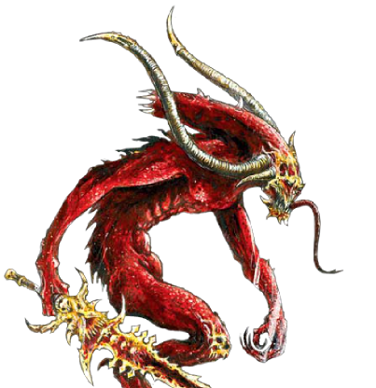
Пример. Условие поворота диска для Кхорна гласит: «Поместите на диск жетон поворота каждый раз, когда убиваете одну или несколько вражеских фигурок в одном регионе в течение одной фазы». Если Кхорн убьёт четырёх (или больше) вражеских созданий в одном регионе во время одной кровавой бойни, игрок за Кхорна всё равно поместит только один жетон поворота на диск Угрозы Кхорна.
Инструкции на дисках Угрозы
Ниже описаны все инструкции, которые могут присутствовать на дисках Богов Хаоса.
Выполнение очередной инструкции обязательно, кроме случаев, когда их выполнение невозможно. Например, единственная ситуация, когда игрок может не выполнять инструкцию «Уберите 2 жетона Старого Мира», – если на поле недостаточно жетонов Старого Мира. В этом случае игрок убирает столько жетонов, сколько возможно.
Draw X Chaos Cards (Возьмите Х карт Хаоса). Игрок берёт в руку указанное число карт Хаоса из своей колоды.
Place X Nobles (Поместите Х жетонов Знати). Игрок берёт из запаса указанное число жетонов Знати и помещает их в любой регион (регионы) на поле.
Place X Warpstones (Поместите Х Варп-камней). Игрок берёт из запаса указанное число жетонов Варп-камня и помещает их в любой регион (регионы) на поле.
[Power] Start (например, «Старт Кхорна»). Отмечает начальное положение диска. Других эффектов не имеет.
[Power] Victory! (например, «Победа Кхорна!»). Указанная в инструкции Сила выигрывает игру. Ничья и другие инструкции завершающей фазы описываются в параграфе «Проверка условий окончания игры» на стр. 22.
Remove X Corruption (Уберите Х жетонов разорения). Игрок убирает с поля указанное число жетонов разорения, принадлежащих любым Силам Хаоса.
Remove X Old World Tokens (Уберите Х жетонов Старого Мира). Игрок убирает с поля указанное число жетонов Старого Мира любого типа (типов) и возвращает их в запас.
Score X VP (Получите Х ПО). Игрок получает указанное число победных очков.
Upgrade Card (Карта Улучшения). Игрок выбирает одну из своих неиспользованных карт улучшений и играет её. См. «Использование карт Улучшений» на стр. 26.
Карты Старого Мира
На картах Старого Мира присутствуют два типа инструкций: инструкции, выполняемые немедленно, и постоянный эффект карты. Выполняемые немедленно инструкции набраны курсивом, постоянный эффект – обычным текстом. Все карты содержат инструкции, выполняемые немедленно, но только некоторые содержат постоянный эффект.
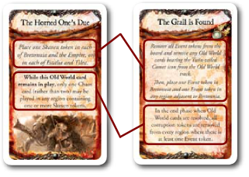
Постоянный эффект
Инструкции, выполняемые немедленно
Инструкции, выполняемые немедленно, должны быть выполнены сразу после того, как была сыграна карта.
Постоянный эффект карты Старого Мира действует только когда карта находится на треке Старого Мира и только в определённые моменты каждого раунда.
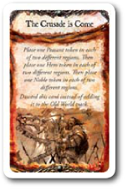
Постоянный эффект большинства карт выполняется на шаге действия карт Старого Мира завершающей фазы (см. «Завершающая фаза» на стр. 20). Однако в некоторых картах Старого Мира указано, что их постоянный эффект действует всё время (на картах написано: «Пока эта карта в игре…») или проявляет себя в какие-то другие моменты (на картах написано, например: «В начале фазы сражений…»). Если в тексте карты не сказано иное, то её постоянный эффект выполняется на шаге действия карт Старого Мира завершающей фазы.
Жетоны Старого Мира
На некоторых картах, как на этой, есть только инструкции, выполняемые немедленно.
На игровой процесс оказывают влияние шесть типов жетонов Старого Мира. Они описаны ниже.
Большинство жетонов Старого Мира вводятся в игру картами Старого Мира, но и другие эффекты (инструкции на дисках Угрозы и карты Хаоса) могут вводить жетоны Старого Мира в игру, убирать их с поля и перемещать из региона в регион.
Жетоны Событий. Сами по себе жетоны Событий не обладают эффектами. Вместо этого они отмечают регионы, на которые воздействуют постоянные эффекты некоторых карт Старого Мира. Если жетоны Событий остаются в игре после того, как с трека Старого Мира убраны все карты, определяющие эффекты жетонов Событий, то эти жетоны перестают влиять на игру до тех пор, пока не появятся новые карты Старого Мира, определяющие новые эффекты.
Жетоны Героев. Жетоны Героев уничтожают фигурки игроков в регионе. См. «Действие жетонов Героев» на стр. 20.
Жетоны Знати. Каждый жетон Знати в регионе увеличивает Ценность Завоевания этого региона на единицу. (Величина Сопротивления региона не изменяется.)
Жетоны Крестьян. Сами по себе не обладают эффектами. Вместо этого они являются одними из целей во время сражения (см. «Фаза Сражений» на стр. 15). Некоторые карты Старого Мира дают ПО игрокам, уничтожившим жетоны Крестьян.
Жетоны Скавенов. Каждый жетон Скавенов уменьшает величину Сопротивления региона на единицу. (Ценность Завоевания региона не изменяется.)
Жетоны Варп-камня. Каждый жетон Варп-камня в регионе считается за жетон разорения при определении во время фазы разорения, разорён ли регион (см «Размещение жетонов разорения» на стр. 19).
Порядок регионов
Когда какое-то действие – например, сражение – должно произойти в нескольких регионах одновременно, это действие всегда выполняется последовательно от региона к региону в следующем порядке регионов:
- Norsca
- Troll Country
- Kislev
- Empire
- Brettonia
- Estalia
- Tilea
- Border Princes
- Badlands
Если выполняемое действие не должно (не может) быть выполнено в регионе – например, не с кем воевать во время фазы сражений – этот регион просто пропускается.
При выполнении действий в порядке следования регионов ранее выполненное действие может влиять на действие, выполняющееся позже. Т.е. действия, выполняющиеся в порядке следования регионов, не считаются одновременными. Например, если в завершающую фазу было разорено несколько регионов, младшая карта разорения помещается в регион, стоящий раньше в порядке следования регионов. Если карты разорения закончились (а их всего пять), то регионы, стоящие дальше в порядке следования регионов, могут быть вовсе не разорены, и игроки, которые в противном случае могли бы получить ПО, их не получат.
На игровое поле нанесены стрелки, являющиеся памяткой по стандартному порядку регионов. Игроки просто могут начинать выполнение действий сверху карты с региона Norsca, а дальше двигаться по стрелкам до последнего региона Badlands на юге.
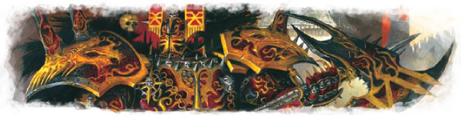
Разорённые регионы
Когда регион разорён (т.е. когда в нём находится карта разорения, неважно, лицом или рубашкой вверх), на него действуют следующие правила:
- Нельзя выкладывать в этот регион новые карты Хаоса.
- Нельзя помещать в этот регион новые жетоны Старого Мира (хотя существующие жетоны необязательно будут убраны во время разорения).
- Во время фазы разорения очки за влияние в этом регионе не начисляются (т.е. влияние не проверяется в этом регионе).
- Во время фазы разорения жетоны разорения не помещаются в этот регион.
Все остальные обычные правила для регионов остаются в силе и для разорённых регионов. Сражения происходят каждый раунд, этот регион по-прежнему соединён с соседними, находится на том же месте в стандартном порядке следования регионов и т.д.
Управление вражескими
фигурками
Когда игрок использует эффект, дающий ему «контроль» над вражеской фигуркой, в течение действия этого эффекта подконтрольная фигурка считается фигуркой контролирующего игрока. Контролирующий её игрок кидает кубики за счёт этой фигурки, помещает жетон разорения своего цвета во время фазы разорения и т.п.
Запомните, что подконтрольная фигурка сохраняет свои характеристики (например, если исходный владелец фигурки улучшил фигурки этого типа, улучшения остаются в силе).
Использование карт
Улучшений
У каждого Бога Хаоса есть колода из пяти карт улучшений. Есть два типа карт улучшений: улучшения последователей и улучшения Силы Хаоса.
Карты улучшений вводятся в игру, когда на диске Влияния отображается инструкция «Upgrade Card». Каждый раз при появлении этой инструкции игрок может выбрать одну из неиспользованных карт улучшения и сыграть её.
Когда играется карта улучшения последователя, игрок объявляет, какое улучшение он выбрал, и кладёт карту поверх напечатанных на планшете характеристик соответствующего последователя. Характеристики и способности с карты улучшения заменяют скрытые этой картой.
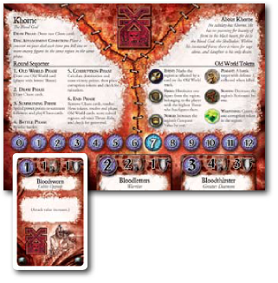
Карта улучшения последователя – в данном случае Поклявшегося на Крови Кхорна – помещается сверху напечатанных на планшете Кхорна характеристик.
Когда играется карта улучшения Бога Хаоса, игрок объявляет, какое улучшение он выбрал, и кладёт карту лицом вверх в любое подходящее место рядом с планшетом, чтобы всем игрокам было понятно, что эта карта сыграна.
Магические символы
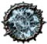
Наиболее часто магические символы появляются на картах Хаоса. Сами по себе магические символы не влияют на игру, но присутствие этих символов в регионах используется для других целей, таких, как условия поворота диска Тзинча.
Обратите внимание, что некоторые эффекты могут давать фигуркам магические символы. Очевидно, что иконка магического символа в этом случае не появляется, но считается, что рассматриваемая фигурка несёт на себе магический символ. Символы на фигурках тоже могут быть использованы для активации эффектов, требующих наличия магических символов, как и магические символы на картах.
Противоречащие эффекты
Время от времени различные эффекты карт Хаоса, способности фигурок, эффекты карт Старого Мира и т.п. могут вступать в явное противоречие, когда один эффект разрешает что-либо, а другой – запрещает то же самое. В этом случае запрещающий эффект преобладает над разрешающим.
Например, в карте Хаоса Кхорна «Battle Cry» сказано: «В течение текущего раунда нельзя помещать жетоны разорения в этот регион». В карте Хаоса Нургла «The Stench of Death» написано: «Если вы доминируете в регионе, поместите в него два жетона разорения». Если обе эти карты находятся в одном регионе в одно и то же время, игрок за Нургла не сможет положить жетоны разорения, если будет доминировать в регионе, т.к. запрещающий эффект имеет больший приоритет.
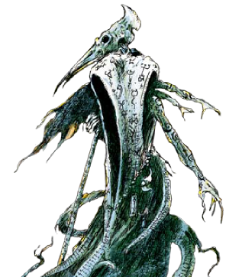

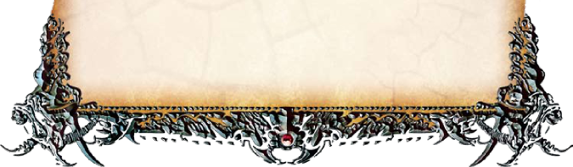
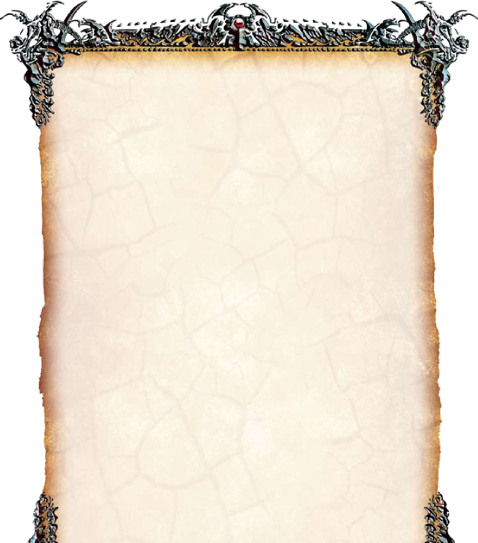
Для заметок

Игра за Кхорна
Кхорн не способен на хитрости. В его чёрном сердце нет стремления к красоте форм, он Кровавый Бог, Собиратель черепов. В его бессмертной основе есть место только для ярости, а убийство – его единственное желание.
Стратегия Кхорна
- Основное преимущество Кхорна – сражения. Ваши Воины кидают два кубика, это их уникальная способность среди всех Сил Хаоса.
- Вам проще выиграть за счёт диска Угрозы, а не за счёт ПО. Постарайтесь каждый раунд поворачивать диск на два сектора.
- Рассредоточивайте ваши войска, чтобы убивать врагов в наибольшем количестве регионов каждый раунд.
- Нургл, как правило, является наиболее подходящей мишенью для атаки, затем идёт Слаанеш, затем Тзинч.
Против Нургла
Культисты Нургла – лёгкая мишень. Часто они находятся в Заселённых регионах. Не дайте ему закрепиться в этих регионах, иначе у Нургла будет потенциальная возможность получить много ПО, когда регион будет разорён.
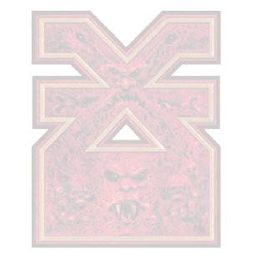
Против Тзинча
Тзинч получает возможность повернуть диск за счёт разорения областей, содержащих как минимум два жетона Варп-камня и/или магических символа. Т.к. он должен поместить два жетона разорения, чтобы получить жетон поврота диска, убийство единственного Культиста Тзинча в таком регионе зачастую может сорвать его планы.
Против Слаанеша
Слаанеш получает возможность повернуть диск за счёт разорения областей, содержащих жетоны Знати и Героев. Эти регионы – хорошее место для битвы с ним.

Игра за Нургла
Нургл – Великий Лорд Разложения, распространяющий болезни и гниль. Нургла действительно можно назвать отцом всех эпидемий, его сущность – дом для всех болезней, известных смертным.
Стратегия Нургла
- Преимущество Нургла – фигурки требуют мало очков силы и их много. Также ваши карты Хаоса и диск Угрозы помогают вам доминировать в лучших регионах ход за ходом и охраняют их от слишком быстрого разорения.
- Вам легче победить за счёт ПО, нежели за счёт диска Угрозы. Тем не менее, постарайтесь поворачивать диск Угрозы хотя бы раз каждый раунд для получения пользы от него.
- При выставлении фигурок на поле сосредоточьтесь на Заселённых регионах. Остерегайтесь класть слишком много жетонов разорения в регионы, где вы не сможете доминировать.
- Избегайте конкуренции с другими игроками в регионах, за которые все борются. Постарайтесь заработать ПО в регионах, игнорируемых другими игроками.
Против Кхорна
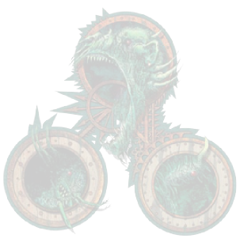
Ваши фигурки с маленькой защитой очень привлекательны для Кхорна. Избегайте помещать своих последователей в большое число регионов, т.к. Кхорн поворачивает свой диск за счёт убийства фигурок во множестве разных регионов.
Против Тзинча
Тзинч получает возможность повернуть диск за счёт разорения областей, содержащих как минимум два жетона Варп-камня и/или магических символа. Борьба за доминирование в таких регионах редко оправдана, если только они не являются густозаселёнными регионами.
Против Слаанеша
Слаанеш получает возможность повернуть диск за счёт разорения областей, содержащих жетоны Знати и Героев. Борьба за доминирование в таких регионах редко оправдана, если только они не являются густозаселёнными регионами.
Игра за Тзинча
Тзинч, Меняющий Пути, Ткач всех Судеб, Великий Заговорщик и архитектор судьбы вселенной. Он получает огромное удовольствие от составления планов и политиканства, действует хитростью перед силой, предпочитает манипулирование насилию.
Стратегия Тзинча
- Преимущество Тзинча в его колоде карт Хаоса. У него много полезных карт, требующих мало очков силы, или не требующих вовсе, и ваша особенность взятия карт позволяет заменять все сыгранные карты каждый раунд (играйте столько карт, сколько можете, каждый раунд!).
- Обратите внимание на регионы, в которых находятся Варп-камни в начале игры. Они позволят вращать диск Угрозы с первых раундов.
- Сохраните ваши очки силы в начале фазы призыва каждого раунда, играя карты, стоимостью 0 или несколько очков силы. Заставьте других игроков потратить их ресурсы первыми.
- Вы можете выиграть как за счёт ПО, так и за счёт диска Угрозы. Держите свой выбор в тайне до тех пор, пока можете.
Против Кхорна
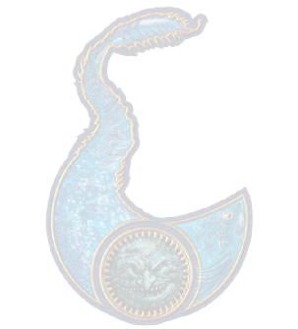
Кхорн чаще выигрывает за счёт диска Угрозы. Он получает жетоны поворота диска за убийство врагов во множестве регионов. Не давайте Кхорну лёгкие мишени.
Против Нургла
Нургл чаще выигрывает за счёт ПО. Ближе к концу игры он может стать очень сильным, когда начнут разоряться регионы.
Против Слаанеша
Слаанеш может выиграть как за счёт ПО, так и за счёт диска Угрозы. Распознайте его стратегию как можно раньше, и действуйте соответственно. Слаанеш поворачивает свой диск Угрозы за счёт разорения регионов с жетонами Героев и Знати.
Игра за Слаанеша
Слаанеш – повелитель жестоких страстей, скрытых пороков и страшных соблазнов. Смертному невозможно посмотреть на Слаанеша и не потерять свою душу. Все, кто видел Слаанеша, стали рабами его прихотей.
Стратегия Слаанеша
- Преимущество Слаанеша в гибкости. У вас полезные карты Хаоса, простые условия поворота диска и возможность использовать ресурсы оппонентов против них же.
- Сосредоточьтесь на жетонах Знати как можно раньше. Либо захватывайте регионы с такими жетонами, либо используйте карту «Dark Influence» для привлечения таких жетонов в те регионы, где вы сильны.
- Корректируйте свою стратегию по ходу игры. Стремитесь к победе за счёт диска Угрозы, если много жетонов Знати и Героев появляется в начале игры, или за счёт ПО, если Кхорн силён или если ваши оппоненты не завоёвывают ценные регионы.
- Следуйте своим интересам: используйте карты «Perverse Infiltration» для получения ПО сразу после разорения регионов; контролируйте ключевых Культистов ваших оппонентов для дополнительных жетонов разорения и численного превосходства в занятых регионах.
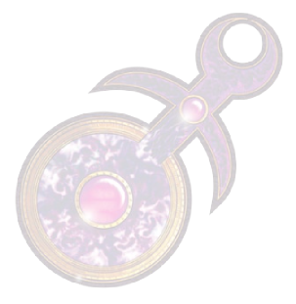
Против Кхорна
Кхорн чаще выигрывает за счёт диска Угрозы. Он получает жетоны поворота диска за убийство врагов во множестве регионов. Не давайте Кхорну лёгкие мишени.
Против Нургла
Нургл чаще выигрывает за счёт ПО. Ближе к концу игры он может стать очень сильным, когда начнут разоряться регионы. Ищите возможности причинить вред Нурглу и помочь себе на этой стадии.
Против Тзинча
Тзинч может выиграть как за счёт ПО, так и за счёт диска Угрозы. Тзинч поворачивает диск при разорении регионов, содержащих хотя бы два жетона Варп-камней и/или магических символа.
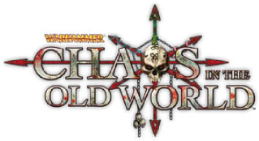
Рогатая Крыса
Под городами Старого Мира расползлась во все стороны сеть многочисленных туннелей, пещер и подземных дорог. Отвратительные Скавены скрываются в этой Подземной Империи, ожидая подходящей возможности восстать и уничтожить своих врагов во славу своего зловещего бога – таинственной Рогатой Крысы. Как и Боги хаоса, стремящиеся уничтожить Старый Мир, Скавены тоже стараются стать основной причиной гибели Старого Мира.
Дополнение Рогатая Крыса добавляет в игру Хаос в Старом Мире несколько новых возможностей. Среди них новая сторона конфликта и правила, позволяющие играть впятером, а также набор карт Старого Мира для опытных игроков, предлагающий больше различных событий и добавляющий несколько сложных вариантов для бывалых игроков. Это дополнение также содержит альтернативный набор карт улучшения для четырёх Богов Хаоса базовой игры, который может использоваться как с дополнением, так и без него.
Компоненты
- 15 пластиковых последователей Рогатой Крысы, включающих:
  - 11 Клановых Крыс (Культисты)
  - 3 Крысоогра (Воины)
  - 1 Повелитель Паразитов (Великий Демон)
- 120 карт Хаоса (по 24 для каждой Силы)
- 25 карт Улучшений (по 5 для каждой Силы)
- 9 карт Старого Мира для опытных игроков
- 5 карт-памяток Богов Хаоса и Рогатой Крысы
- 1 набор пластиковых коннекторов
- 14 картонных жетонов, включая:
  - 10 жетонов Скавенов
  - 1 маркер ПО Рогатой Крысы
  - 4 маркера Силы (с запасом)
- 1 планшет игрока для Рогатой Крысы
Сборка диска
Соберите диск Угрозы Рогатой крысы как показано на рисунке.
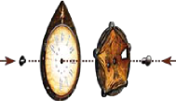
Правила дополнения
Рогатая Крыса является пятой Силой, которую могут выбрать игроки. Рогатую Крысу можно использовать и в игре с меньшим, чем 5, числом игроков. Следующие правила используются, если в игре участвует Рогатая Крыса:
Выбор Силы
Планшет игрока за Рогатую Крысу немного меньше остальных. Поэтому вместо раздачи случайным образом планшетов игроков, раздайте случайным образом маркеры ПО.
Порядок Сил
Рогатая Крыса ходит последней, т.е. игрок за неё должен сидеть слева от Слаанеша. В качестве напоминания порядка хода расположите диск Угрозы Рогатой Крысы между диском Слаанеша и Кхорна.
Начальные жетоны Старого Мира
При выборе начальных жетонов Старого Мира замените два жетона Крестьян двумя жетонами Скавенов.
Замена карты Старого Мира
Замените карту с названием «The Horned One’s Due» из базовой игры на такую же из дополнения.
Фаза Взятия карт
Во время фазы взятия карт игрок за Рогатую Крысу берёт две карты Хаоса. Он также перемещает маркер силы на отметку «6» на своём планшете.
Уровень Угрозы
Уровень Угрозы Рогатой Крысы отображается в маленьком окне на её диске, как и у остальных Богов Хаоса. Если уровень Угрозы Рогатой Крысы равен уровню Угрозы любого другого игрока, уровень Угрозы Рогатой Крысы считается меньше.
Условия поворота диска
Игрок за Рогатую Крысу получает жетон поворота диска каждый раз, когда доминирует в регионе с одним или более жетоном Скавенов.
Поворот диска Угрозы
Игрок за Рогатую Крысу участвует в повороте диска так же, как и остальные игроки (см. стр. 21 основных правил).
Разорение и получение ПО
Последователи Рогатой Крысы не дают право на размещение жетонов разорения, что, в свою очередь, означает, что игрок за Рогатую Крысу напрямую не участвует в разорении. Вместо этого при подсчёте ПО за разорённый регион его фигурки в этом регионе считаются за жетоны разорения по их стоимости (т.е. Клановая Крыса считается одним жетоном, Крысоогр – двумя, а Повелитель Паразитов – тремя).
Также, если у игрока за Рогатую Крысу была хоть одна фигурка в регионе, когда тот был разорён, считается, что этот игрок принимал участие в разорении региона и поэтому получает количество ПО за разорение региона, указанное в карте разорения. Этими уникальными способностями обладают только последователи Рогатой Крысы.
Пример. В фазу разорения Нургл и Тзинч оба помещают жетоны в регион Kislev, который сейчас будет разорён, т.к. в нём набралось 12 жетонов разорения (5 жетонов Нургла + 5 жетонов Тзинча + 2 жетона Варп-камня).У Рогатой Крысы в регионе Kislev 4 Культиста и 1 Воин. В соответствии с первой картой разорения Нургл Тзинч и Рогатая Крыса получают по 3 ПО каждый за участие в разорении региона.
В завершающей фазе считаются очки за разорённый регион Kislev. У Рогатой Крысы в этом регионе есть фигурки, считающиеся за 6 жетонов разорения (4 Культиста за 1 жетон каждый и 1 Воин за 2 жетона). Выходит, что Рогатая Крыса обладает наибольшим числом жетонов разорения в этом регионе и получает 8 ПО, оставляя Нурглу 4 ПО за второе место по количеству жетонов разорения.
Дополнительные правила
С дополнением Рогатая Крыса можно использовать следующие правила.
Карты Старого Мира
для опытных игроков
Это дополнение включает девять новых карт Старого Мира «экспертного уровня». Эти карты можно добавить в колоду карт Старого Мира из базовой игры, чтобы разнообразить игру и добавить немного больше сложных событий. Карты «для экспертов» можно отличить по иконке в нижнем правом углу.
Вариант «Царство Хаоса»
При подготовке к игре колода карт Старого Мира составляется только из карт для опытных игроков. Это делает игру более сложной и полукооперативной. Перетасуйте девять карт и сформируйте из них колоду карт Старого Мира в зависимости от количества игроков. Все остальные правила остаются без изменений.
Колоды Моррслиб
карт Хаоса
Это дополнение даёт каждому Богу Хаоса новые колоды карт Хаоса и карт улучшений, которые называются набором Моррслиб. Перед началом игры необходимо решить, каким набором карт играть: из базовой игры, или картами Моррслиб. Независимо от выбора все игроки должны пользоваться картами из одного набора. Нельзя смешивать наборы между собой; нельзя разным игрокам играть разными наборами. Единственное исключение – игрок за Рогатую Крысу. Он всегда играет картами из набора Моррслиб, даже если остальные игроки используют карты из базовой игры. Набор карт Моррслиб можно отличить по иконке в нижнем правом углу карт.

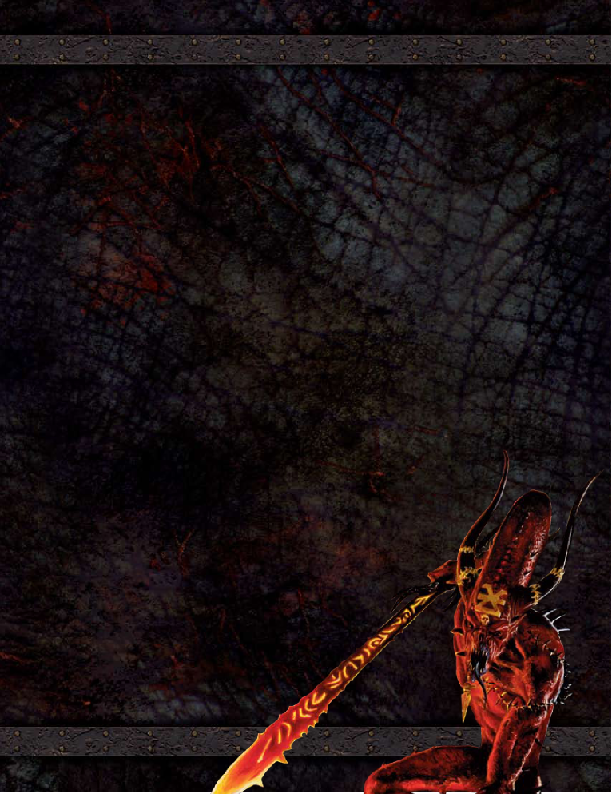
Подготовка к игре
- Разложите игровое поле
- Раздайте планшеты и рассадите игроков. Выберите Бога случайным образом или по договору с игроками. Сядьте в порядке очерёдности хода Богов.
- Раздайте каждому игроку соответствующие его Богу карты, жетоны и фигурки.
- Разместите маркеры Силы и маркеры ПО.
- Подготовьте общие жетоны, кубики и положите карты разорения. Сложите карты разорения в колоду по порядку, сверху карта «1», снизу – «5».
- Сформируйте колоду карт Старого Мира. Перетасуйте вместе все карты Старого Мира и сдайте рубашкой вверх семь карт (при игре вчетвером) или восемь карт (при игре втроём). Оставшиеся карты верните в коробку.
- Разместите стартовые жетоны Старого Мира. Возьмите два жетона Знати, три жетона Варп-камня и четыре жетона Крестьян. Случайным образом положите эти жетоны на игровое поле, по одному в каждый регион.
- Перетасуйте и сдайте карты Хаоса. Каждый игрок начинает игру с тремя картами Хаоса на руках.
Когда регион разорён…
- Нельзя помещать в этот регион новые карты Хаоса.
- Нельзя помещать в этот регион новые жетоны Старого Мира.
- За доминирование в регионе очки не начисляются.
- Жетоны разорения не выкладываются в этот регион.
Перевод и вёрстка – Владимир Жданов
http://www.tesera.ru/user/xirin/
Условия окончания игры
Во-первых, проверьте диски Угрозы. Если чей-нибудь диск показывает «Victory!», этот игрок выиграл (в случае ничьей выигрывает игрок с большим количеством ПО).
Во-вторых, проверьте ПО. Если кто-либо из игроков набрал 50 или более ПО, этот игрок выиграл (в случае ничьей выигрывает игрок с большим значением Угрозы).
В-третьих, проверьте число разорённых регионов. Если разорено пять регионов, выигрывает игрок с большим количеством ПО.
Наконец, проверьте колоду карт Старого Мира. Если колода пуста, все игроки проиграли.
Стандартный порядок регионов
- Norsca
- Troll Country
- Kislev
- Empire
- Bretonnia
- Estalia
- Tilea
- Border Princes
- Badlands
Порядок хода Сил Хаоса
- Кхорн
- Нургл
- Тзинч
- Слаанеш
- Рогатая Крыса

